Лекція 14-15 Перевірка статистичних гіпотез

Основні поняття

Статистична гіпотеза. Статистичною гіпотезою H називається припущення відносно виду або параметрів розподілу досліджуваної ознаки Х, яке може бути перевірене за результатами вибірки.
Статистичні гіпотези поділяються на параметричні і непараметричні. Параметричні гіпотези передбачають, що вигляд закону розподілу відомий і перевірка зводиться до перевірки значень невідомих параметрів. Непараметричні гіпотези передбачають встановлення вигляду закону розподілу
Прості і складні статистичні гіпотези. Проста статистична гіпотеза – це гіпотеза, що містить лише одне припущення. Складною статистичною гіпотезою називають гіпотезу, що складається з скінченного або нескінченного числа простих гіпотез.
Нульова гіпотеза. Нульова гіпотеза – це припущення, яке вибирається за основне і підлягає перевірці. Нульова гіпотеза позначається через H₀.
Конкуруюча гіпотеза. Конкуруюча (альтернативна) гіпотеза – це припущення, що суперечать нульовій гіпотезі. Конкуруюча гіпотеза позначається через H₁.
Статистичний критерій. Статистичним критерієм називають випадкову величину K(X), яка служить для перевірки нульової гіпотези. Емпіричним (спостереженим) значенням К_{спост} називають значення критерію, що обчислене за даними вибірки.
Критична область. Критична область – це множина значень критерію, при яких нульову гіпотезу H₀ відкидають. Якщо спостережне значення критерію не належить критичній області, то H₀ приймається.
Критичні точки. Критичними точками (границями) К_{кр} називають точки, які відділяють критичну область від області прийняття нульової гіпотези.
Рівень значущості. Рівень значущості – це ймовірність того, що відкидається вірна гіпотеза H₀, а приймається невірна конкуруюча гіпотеза H₁. Рівень значущості позначають через α. Найбільш вживані такі його значення: 0,05; 0,01; 0,001.

Перевірка статистичних гіпотез про дисперсії та середні

Перевірка гіпотези про рівність двох дисперсій. Критерій Фішера. Порівняння генеральних дисперсій D_{X} та D_{Y} двох нормально розподілених ознак X та Y здійснюється зіставленням виправлених вибіркових дисперсій s_{x}² та s²_{y} .
За нульову приймають гіпотезу H₀: D_{X} = D_{Y} .
За статистичний критерій береться випадкова величина F, яка має розподіл Фішера–Снедекора із k₁ i k₂ ступенями вільності
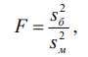
де s_{б}² є більшою з виправлених дисперсій, s_{м}² є меншою з виправлених дисперсій. Числа ступенів вільності знаходять із співвідношень: k₁ = n_{б} -1 і k₂ = n_{м} -1, де n_{б} – об’єм вибірки із більшою виправленою дисперсією, n_{ì} – об’єм вибірки із меншою виправленою дисперсією.
При конкуруючій гіпотезі H₁: D_{X} > D_{Y} критичне значення критерію F_{кр} (α; k₁; k₂) знаходять за таблицею критичних точок розподілу Фішера–Снедекора (додаток 7) відповідно до заданого рівня значущості α і чисел ступенів вільності k₁та k₂ .
При конкуруючій гіпотезі H₁: D_{X} ≠ D_{Y} критичну точку F_{кр} (α/2; k₁; k₂ ) шукають при рівні значущості α/2 (удвічі меншому за заданий).
Якщо F_{спост} < F_{кр} – нема підстав відкидати нульову гіпотезу про рівність генеральних дисперсій. Різниця між емпіричними значеннями дисперсій несуттєва і є результатом дії випадкових причин.
Якщо F_{спост} > F_{кр} – нульову гіпотезу відкидають і приймають альтернативну гіпотезу H₁.
Приклад 1. Дисперсія такого показника, як стресостійкість для бухгалтерів дорівнює D_{X} = 6,17, а для менеджерів – D_{Y} = 4,41.
Об’єми вибірок однакові і дорівнюють n_{x} = n_{y} =12.
Визначити, чи можна вважати дисперсії показника стресостійкості для бухгалтерів і менеджерів приблизно однаковими при рівні значущості 0,05?
Розв’язок. Перевіримо за допомогою критерію Фішера нульову гіпотезу H₀: D_{X} = D_{Y} при конкуруючій гіпотезі H₁: D_{X} > D_{Y} .
Знайдемо спостережене значення критерію
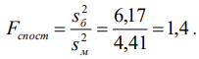
Знайдемо за таблицею критичних точок розподілу Фішера– Снедекора (додаток 7) відповідно до заданого рівня значущості α = 0,05 і чисел ступенів вільності k₁=k₂ =11 критичне значення критерію F_{кр} (α; k₁; k₂ ) = F_{кр} (0,05;11;11) = 2,82.
Так як F_{спост} < F_{кр} – нема підстав відкидати нульову гіпотезу про рівність генеральних дисперсій. Різниця між емпіричними значеннями дисперсій показника стресостійкості несуттєва.
Перевірка гіпотези про рівність генеральної дисперсії D_{г} заданому числу D₀. Для того, щоб при заданому рівні значущості  перевірити нульову гіпотезу H₀ : D_{г} = D₀ , якщо конкуруюча гіпотеза має вигляд H₁ : D_{г} > D₀ , необхідно обчислити спостережене значення критерію
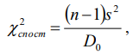
де n – об’єм вибірки, s² – "виправлена" вибіркова дисперсія.
За таблицею критичних точок розподілу χ² (див. додаток 5) за заданим рівнем значущості α і числу ступенів вільності k = n – 1, де n – об’єм вибірки, знайти критичну точку 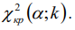Порівняти знайдені значення критерію 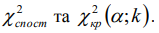
Якщо 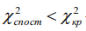 – нема підстав відкидати нульову гіпотезу. Якщо 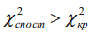 – нульову гіпотезу відкидають.
При конкуруючій гіпотезі H₁ :D_{г} < D₀ знаходять критичну точку 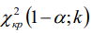. Якщо 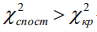 – нема підстав відкидати нульову гіпотезу.
При конкуруючій гіпотезі H₁ :D_{ă} < D₀ знаходять лівосторонню критичну точку 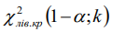 і правосторонню критичну точку . Якщо 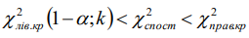 – нема підстав відкидати нульову гіпотезу. В інших випадках нульову гіпотезу відкидають.
Приклад 2. Точність роботи ваг перевіряється за величиною дисперсії похибок при зважуванні еталонного зразка. Провели 20 контрольних зважувань еталонного зразка. Значення похибок зважування Х (мг) наведені у таблиці
x_{i} | -3 | -2 | -1 | 0 | 1 | 2 | 3
ni | 1 | 2 | 5 | 7 | 3 | 1 | 1
Згідно з технічними характеристиками дисперсія не повинна перевищувати 1 мг².
Перевірити на рівні значущості 0,05 нульову гіпотезу H₀:D_{г} =1 при конкуруючій гіпотезі H₀ :D_{г} >1.
Розв’язок. Знайдемо середнє вибіркове та "виправлену" вибіркову дисперсію:
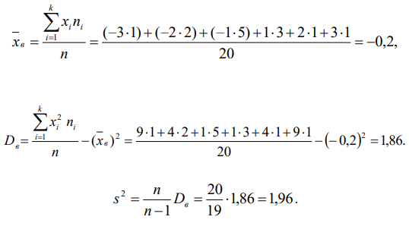
Знайдемо спостережене значення критерію
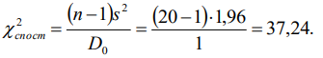
За таблицею критичних точок розподілу χ² (див. додаток 5) при заданому рівні значущості α=0,05 і числу ступенів вільності k=20–1=19 знаходимо критичну точку 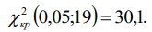
Так як 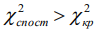 – нульову гіпотезу відкидаємо і приймаємо конкуруючу гіпотезу H₀ :D_{г} >1. Отже ваги потребують додаткового настроювання.
Перевірка гіпотези про рівність генеральної середньої заданому числу а₀. Для перевірки при заданому рівні значущості α правильності нульової гіпотези 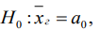 де а₀ є певним числом, обчислюють спостережене значення критерію Т, який має розподіл Стьюдента з k = n – 1 ступенями вільності
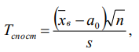
де – середнє вибіркове, s – "виправлене" середнє квадратичне відхилення, n – об’єм вибірки.
При конкуруючій гіпотезі із таблиці критичних точок розподілу Стьюдента (додаток 6), за заданим рівнем значущості α і числу ступенів вільності k = n_{x}+n_{y} – 2 спочатку знаходять правосторонню критичну точку t_{пр.кр} (α/2;k), а потім лівосторонню критичну точку t_{лів.кр} (α/2;k) = -t_{пр.кр} (α/2;k).
Якщо t_{лів.кр} (α/2;k) < T_{спост} < t_{пр.кр} (α/2;k) – нульову гіпотезу приймають, в іншому випадку нульову гіпотезу відкидають.
При конкуруючій гіпотезі із таблиці критичних точок розподілу Стьюдента (додаток 6), за заданим рівнем значущості α і числу ступенів вільності k = n – 1 знаходять правосторонню критичну точку t_{пр.кр} (α;k). Якщо T_{спост} < t_{пр.кр} – нульову гіпотезу приймають, якщоT_{спост} >t_{пр.кр} – нульову гіпотезу відкидають.
При конкуруючій гіпотезі спочатку знаходять правосторонню критичну точку t_{пр.кр} (α;k), а потім – лівосторонню t_{лів.кр} (α;k) = -t_{пр.кр} (α;k). Якщо T_{спост} >t_{лів.кр}, то нульову гіпотезу приймають, якщо T_{спост} <t_{лів.кр} – нульову гіпотезу відкидають.
Приклад 3. Провели 20 контрольних зважувань еталонного зразка. Значення похибок зважування Х (мг) наведені у таблиці
x_{i} | -3 | -2 | -1 | 0 | 1 | 2 | 3
n_{i} | 1 | 2 | 5 | 7 | 3 | 1 | 1

Згідно з технічними характеристиками середнє значення похибки зважування повинно дорівнювати 0.
Перевірити на рівні значущості 0,05 нульову гіпотезу при конкуруючій гіпотезі
Розв’язок. Знайдемо середнє вибіркове, вибіркову дисперсію "виправлену" вибіркову дисперсію та "виправлене" середнє квадратичне відхилення:
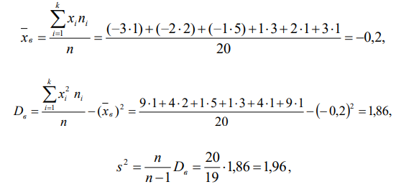
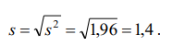
Знайдемо спостережене значення критерію
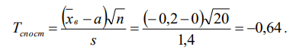
Конкуруюча гіпотеза Із таблиці критичних точок розподілу Стьюдента (додаток 6), за заданим рівнем значущості α =0,05 і числу ступенів вільності k = n – 1=19 знайдемо критичні точки
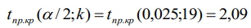

та
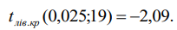
Так як 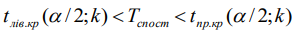, то нульову гіпотезу приймаємо.
Можна вважати, що середнє значення похибки зважування дорівнює 0 і відповідає технічним характеристикам ваг.
Перевірка гіпотези про рівність середніх двох генеральних сукупностей. Для того, щоб перевірити нульову гіпотезу 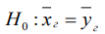про рівність середніх значень та двох нормально розподілених генеральних сукупностей ознак X та Y, генеральні дисперсії яких невідомі, але вважаються однаковими, необхідно знайти спостережене значення критерію Т, який має розподіл Стьюдента з k = n_{x}+n_{y} – 2 ступенями вільності
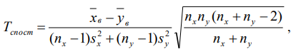
де n_{x} та n_{y} – об’єми вибірок, 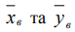 – середні вибіркові, – "виправлені" вибіркові дисперсії відповідно для ознак Х та Y.
При конкуруючій гіпотезі 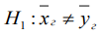 із таблиці критичних точок розподілу Стьюдента (додаток 6), за заданим рівнем значущості α і числу ступенів вільності k = n_{x}+n_{y} – 2 спочатку знаходять правосторонню критичну точку t_{пр.кр} (α/2;k), а потім лівосторонню критичну точку t_{лів.кр} (α/2;k) = -t_{пр.кр} (α/2;k).
Якщо t_{лів.кр} (α/2;k) <T_{спост} < t_{пр.кр} (α/2;k) – нульову гіпотезу приймають, в іншому випадку нульову гіпотезу відкидають.
При конкуруючій гіпотезі із таблиці критичних точок розподілу Стьюдента (додаток 6), за заданим рівнем значущості α і числу ступенів вільності k = n_{x}+n_{y} – 2 знаходять правосторонню критичну точку t_{пр.кр} (α;k). Якщо T_{спост} < t_{пр.кр} – нульову гіпотезу приймають, якщо T_{спост} >t_{пр.кр} – нульову гіпотезу відкидають.
При конкуруючій гіпотезі спочатку знаходять правосторонню критичну точку t_{пр.кр} (α;k), а потім – лівосторонню t_{лів.кр} (α;k) = -t_{пр.кр} (α;k). Якщо T_{спост} >t_{лів.кр}, то нульову гіпотезу приймають, якщо T_{спост} < t_{лів.кр} – нульову гіпотезу відкидають.
Приклад 4. Провели контроль роботи двох відділень банку з метою встановлення середнього часу обслуговування клієнтів. Результати наведено у таблицях
перше відділення
час ослуговування, х_{і} | 5 | 7 | 10 | 12 | 15 | 20
кількість клієнтів, n_{i} | 2 | 4 | 9 | 4 | 2 | 4
друге відділення
час ослуговування, y_{і} | 5 | 7 | 9 | 15 | 20 | 25
кількість клієнтів, n_{i} | 3 | 5 | 10 | 3 | 3 | 1
При рівні значущості α= 0,1перевірити нульову гіпотезу про рівність середнього часу обслуговування клієнтів в обох відділеннях банку. За альтернативну прийняти гіпотезу 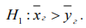
Розв’язок. Знайдемо середнє вибіркове, вибіркову дисперсію та "виправлену" вибіркову дисперсію для першого відділення
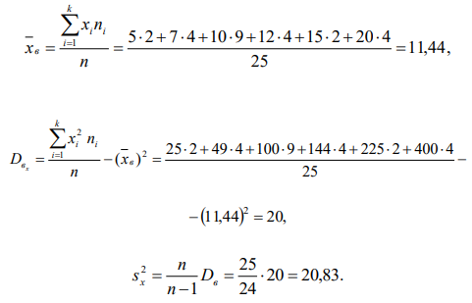
Знайдемо середнє вибіркове, вибіркову дисперсію та "виправлену" вибіркову дисперсію для другого відділення
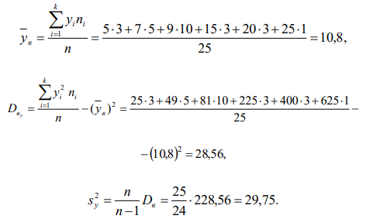
Знайдені виправлені дисперсії різні, тому перевіримо попередньо гіпотезу про рівність генеральних дисперсій за допомогою критерію Фішера–Снедекора.
Знайдемо відношення більшої дисперсії до меншої
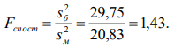
Знайдемо за таблицею критичних точок розподілу Фішера– Снедекора (додаток 7) відповідно до заданого рівня значущості α = 0,1 і чисел ступенів вільності k₁=k₂ =24 критичне значення критерію
Так як F_{спост} < F_{кр} – нема підстав відкидати нульову гіпотезу про рівність генеральних дисперсій.
Припущення про рівність генеральних дисперсій виконується, тому можна порівнювати середні.
Знайдемо спостережене значення критерію
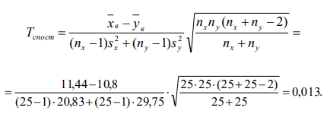
Конкуруюча гіпотеза має вигляд 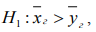 Із таблиці критичних точок розподілу Стьюдента (додаток 6), за заданим рівнем значущості α=0,1 і числу ступенів вільності k = n_{x}+n_{y}–2=48 знаходимо правосторонню критичну точку t_{пр.кр} (α;k) = t_{пр.кр} (0,1;48) =1,3. Так як T_{спост} < t_{пр.кр} – нульову гіпотезу приймаємо. Таким чином, можна вважати, що середній час обслуговування клієнтів в обох відділеннях однаковий.

